Nauczyciel: mgr inż. Bartłomiej Pawłowski, mgr inż. Agnieszka Bisztyga-Pawłowska
Przedmiot: Przygotowanie dań
Klasa: II A, grupa 1 i 2
Data zajęć: 22,23.10.2020 (czwartek, piątek 3h)

Temat lekcji 1: Sporządzanie puree oraz past warzywnych
Pasty warzywne – są to zagęszczone przetwory warzywne o konsystencji smarownej. Otrzymuje się je z przetartych lub pokrojonych warzyw, z ewentualnym dodatkiem tłuszczu, soli, cukru i przypraw roślinnych, utrwalonych chemicznie lub termicznie.
Zapoznaj się z przepisami na pastę z białej oraz czerwonej fasoli, dołączone są również zdjęcia tych past warzywnych.
Pasta z białej fasoli
- Puszka odcedzonej i przepłukanej białej fasoli
- Cebula biała 1szt
- Pół jabłka
- 4 suszone śliwki
- 2 liście laurowe
- 4 ziarna ziela angielskiego
- 1-2 goździki
- Łyżeczka sosu sojowego
- Łyżka oliwy
- Szczypta gałki muszkatałowej, szczypta czosnku niedźwiedziego, szczypta kumin
Fasole z sosem sojowym, przyprawami i oliwą zmiel na gładką
masę. Na patelni uduś na lekkim ogniu cebulę pokrojoną w kostkę, pokrojone na kawałki suszone śliwki i starte na grubych oczkach jabłko z liściem laurowym, goździkiem i zielem angielskim. Po uzyskaniu miękkości składniki wymieszaj z masą z fasoli, pamiętaj aby wyciągnąć liść laurowy, goździk i ziele angielskie. Dopraw do smaku!
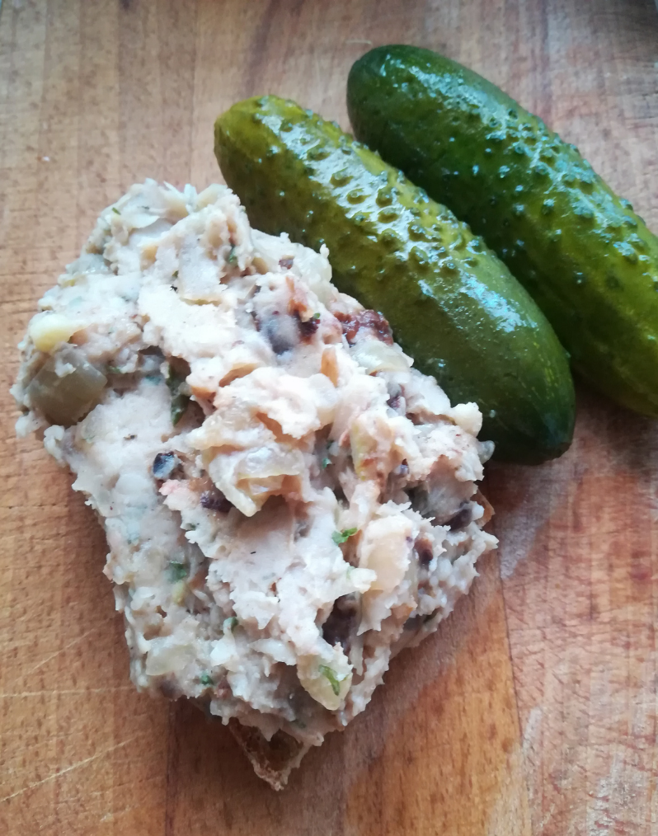
Pasta z czerwonej fasoli

- Puszka odcedzonej i przepłukanej czerwonej fasoli
- Cebula czerwona 1szt
- 1 mały ząbek czosnku
- 10 szt. czarnych oliwek
- Łyżka suszonej żurawiny
- Łyżeczka sosu sojowego
- Łyżka oliwy
- Łyżka soku z cytryny
- Szczypta gałki muszkatałowej, szczypta kuminu
Fasole z sosem sojowym, cytryną, przyprawami i oliwą zmiel na gładką masę. Na patelni uduś na lekkim ogniu cebulę pokrojoną w kostkę, pokrojoną na kawałki żurawinę, oliwki i posiekany czosnek. Po uzyskaniu miękkości składniki wymieszaj z masą z fasoli. Dopraw do smaku!
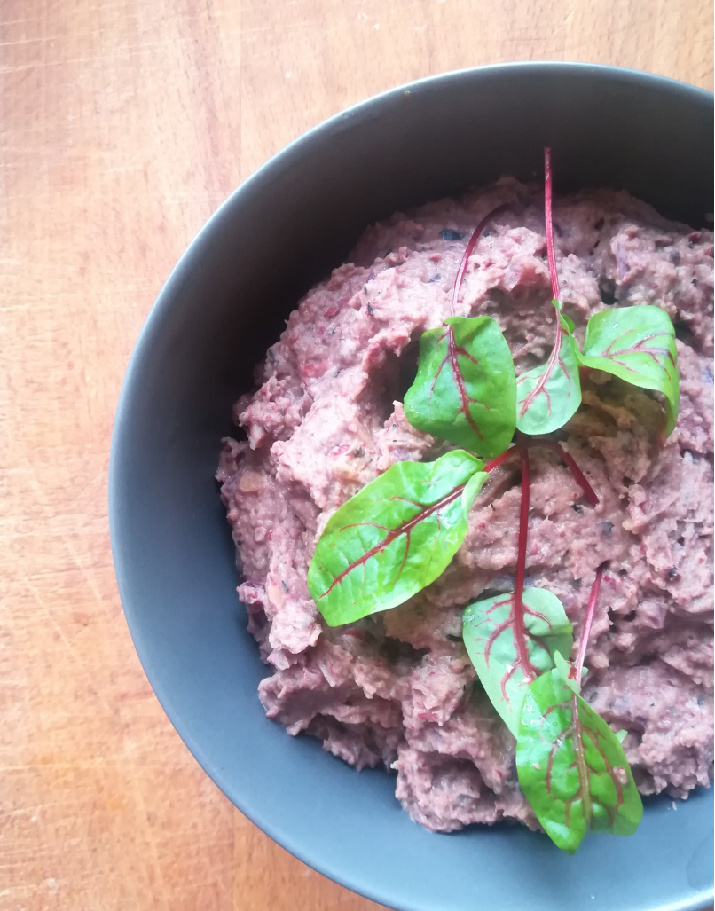
Zachęcam do przygotowywania past warzywnych w domu i spożywania ich jako zamienniki masła, wędliny czy sera, ponieważ są one źródłem dużej ilości witamin i składników mineralnych.

Ziemniaki purée – ugotowane ziemniaki, które po utłuczeniu miesza się z mlekiem, masłem. Z masy purée można przyrządzać dodatki głównie do mięs – smażone i pieczone
https://www.youtube.com/watch?v=JHwO8MpZWcY – obejrzyjcie filmik jak łatwo przygotować purée ziemniaczane
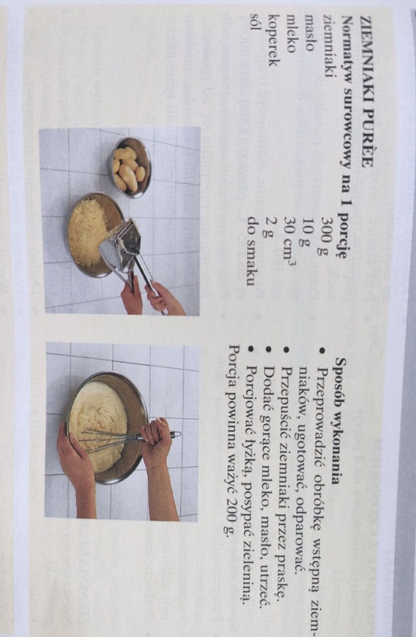
Temat lekcji 2: Garnirowanie potraw
Temat lekcji 3: Garnirowanie potraw
Nie tylko smakosze wiedzą, że jemy oczami.
Stosując odpowiednie rozwiązania i metody, zmienisz każdy posiłek w ucztę dla oczu i podniebienia.
Zwyczaj garnirowania potraw jest bardzo stary, bo sięga panowania w Chinach dynastii Tang, a więc VII wieku naszej ery. Choć sama sztuka garnirowania narodziła się w Azji, to jej nazwa pochodzi z francuskiego (z fr. garnir – ozdabiać), przy czym garnirowanie to dekorowanie nie czegokolwiek, ale potraw i naczyń, na których te są podawane, i nie czymkolwiek, ale specjalnie przygotowanymi częściami warzyw i owoców. Te dekoracje zwiemy garnirunkiem.
Garnirowanie to artystyczne zaproszenie do jedzenia. Potrawy mają, oczywiście, smakować, ale najpierw nacieszyć oczy i pobudzić apetyt. Garnirowane dania nie są może smaczniejsze od tych pozbawionych garnirunku, ale z pewnością smaczniejszymi się wydają. Przynajmniej dopóki nie zacznie się jeść.
Zanim przejdziesz do aranżacji i dekorowania potraw, poświęć chwilę na wybór naczyń stołowych: klasycznie białe, w subtelne wzory, w żywych kolorach lub w interesującym ciemnym kolorze
– dopasuj do siebie kolorystycznie talerze oraz potrawy i uzyskaj fascynujące efekty:
delikatny, różowy filet z łososia lub biały jogurt na talerzu w ciemnym kolorze wyglądają zachęcająco już ze względu na sam sposób prezentacji. Ciemne naczynia ładnie kontrastują z jasnymi składnikami. Możesz również użyć wielu kolorowych talerzy tworzących na stole barwne akcenty.
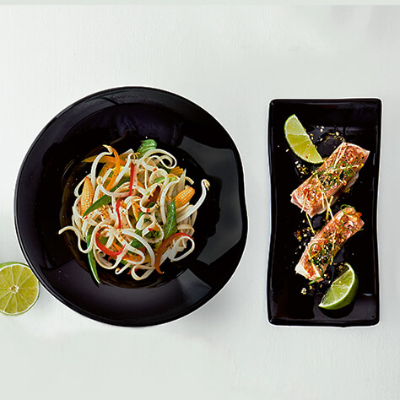
Zarówno doświadczony kucharz w dobrej restauracji, jak i kucharz amator we własnej kuchni dobrze wiedzą, że do stylowej aranżacji najodpowiedniejsza jest wykwintna, biała porcelana.
Kunsztowne potrawy najlepiej wyglądają w naczyniach z serwisu stołowego w neutralnym stylu i jasnych odcieniach. Ponadto należy dopasować kształt i pojemność naczynia do serwowanego dania: ryba najlepiej prezentuje się na podłużnym półmisku, a makaron w głębokim talerzu.

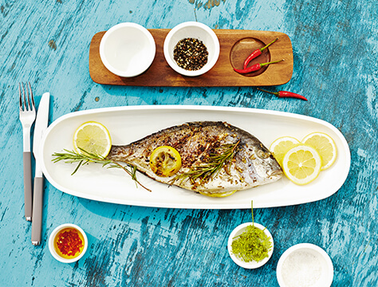

Dekorowanie talerzy
Atrakcyjna aranżacja sprawia, że posiłek od razu lepiej smakuje. Klasyczna zasada w gastronomi dotycząca dekorowania głosi, że brzeg talerza należy do gościa. Dlatego lepiej zachować powściągliwość w ozdabianiu brzegów talerza. Niewielkim wysiłkiem można jednak osiągnąć duży efekt: świeże zioła lub jadalne kwiaty umiejętnie rozmieszczone na talerzu lub zredukowany ocet balsamiczny zdobiący talerz zgrabnymi liniami sprawiają, że nabieramy apetytu na więcej. Idealne do dekorowania potraw są ładnie zaaranżowane, ozdobnie wycięte kawałki warzyw. Atrakcyjnie wyglądają również ziemniaki pokrojone w talarki i ułożone na talerzu w kształcie wachlarza. Natomiast deser można podać w naczyniach z krawędziami finezyjnie ozdobionymi cukrem pudrem lub kakao, co powinno się spodobać dużym i małym gościom.

W jaki sposób ładnie ułożyć potrawy na talerzach
Generalnie przy podawaniu potraw obowiązuje zasada, że mniej oznacza więcej. Dlatego niewskazane jest przeładowywanie talerzy. Należy raczej znaleźć odpowiednią ilość składników dopasowaną do wielkości talerza. Potrawy, które „gubią się” w naczyniach, również nie wyglądają dobrze. Zastanów się zawczasu, jak ułożyć potrawę na talerzu. Bez względu na styl – klasyczny lub ekstrawagancki – główny składnik dania najlepiej umieścić na środku talerza.
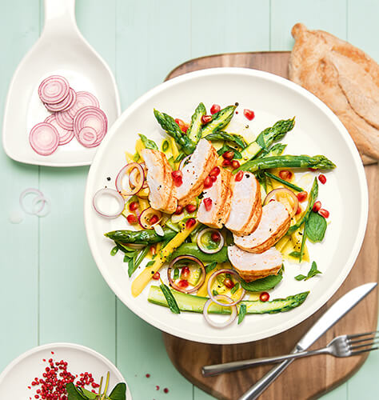
Klasyczny układ poszczególnych składników na talerzu jest stały: główny składnik dania – porcja mięsa lub ryby – jest skierowany w kierunku gościa. Po lewej stronie talerza u góry jest miejsce na dodatki, np. ziemniaki lub ryż, a po prawej stronie u góry – na warzywa.
W domowych kuchniach i salach restauracyjnych coraz częściej można spotkać bardziej ekstrawaganckie warianty: poszczególne elementy można artystycznie udrapować w pionie. Co powiesz na cienkie paski mięsa ułożone na świeżej sałacie?

Przystawki
Prezentacja przystawek, którą proponujemy, nie wymaga dużego wysiłku, a jest oryginalna: można je atrakcyjnie podać w małych szklanych naczyniach lub foremkach zamiast talerzy.
Warto wówczas
ułożyć składniki warstwami.

Mięso i ryby
W przypadku dużych dań z mięsa i ryb, jak na przykład pieczona gęś lub cały pstrąg, najlepsze efekty uzyskasz, podając je w całości i dzieląc dopiero na stole. Małe kawałki mięsa, na przykład soczyste steki, apetycznie wyglądają ułożone na talerzu w kształcie wachlarza.

Zupy
Wykwintne zupy można serwować w bulionówkach z chrupiącym chlebem lub warzywnymi szaszłykami podanymi na spodku. Kleks śmietany sprawi, że zupa będzie wyglądała wyjątkowo apetycznie.
Możesz również spróbować podać w jednym talerzu dwie zupy różniące się kolorem.

Warzywa
Również w przypadku warzyw o gustownej aranżacji decyduje przede wszystkim ich kształt: małe warzywa, np. strąki zielonego groszku, marchewkę i fasolkę zostaw w całości, duże warzywa, np. cukinię lub pora, pokrój w paski lub plasterki.

Dodatki do dań, takie jak ryż lub kuskus, atrakcyjnie uformuj foremkami do serwowania. Następnie możesz na nich umieścić rybę lub mięso. Spaghetti można szybko i łatwo uformować w gniazda.
Z sosami lepiej uważać. W ich przypadku mniej oznacza więcej. Sos lepiej podać w sosjerce, żeby każdy mógł go wziąć tyle, ile chce. Całość będzie się ładnie prezentować, gdy najpierw nałożysz na talerz odrobinę sosu, a potem ułożysz na nim porcję pieczeni.

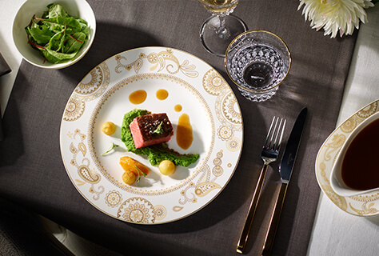
Sałata bardzo ładnie się prezentuje, kiedy warzywa są w kontrastowych kolorach – na przykład soczyście zielone listki rukoli z czerwonymi pomidorkami koktajlowymi.
Barwne akcenty na deserze tworzą przede wszystkim polewy owocowe w żywych kolorach lub polewa czekoladowa. Ładnie wygląda sos z czerwonych owoców np. z lodami waniliowymi lub jogurtem.
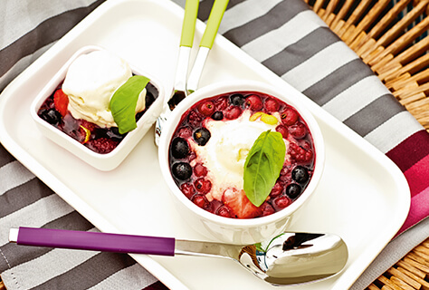

Stylowe garnirowanie potraw
Listek mięty na delikatnie topniejącym lodowym deserze lub świeżo posiekane orzechy jako posypka – przybranie sprawia, że potrawy zyskują ostateczną formę. Garnirunek może mieć formę małych plam koloru lub wypełniać małe przestrzenie pomiędzy poszczególnymi składnikami na talerzu. Ozdób swoje potrawy według własnego pomysłu i tak, jak lubisz. Pamiętaj jednak, żeby wszystkie użyte dekoracje były jadalne i pasowały smakiem do pozostałych składników dania. Idealne do zup są grzanki lub wzorki ze śmietany, do steków – krążki cebuli.

Sposób podania i dekoracji potraw atrakcyjny dla wszystkich zmysłów
Warto zadbać o stylowy sposób podania potraw i ogólne wrażenie, zwłaszcza jeśli przyrządzenie posiłku wymagało od Ciebie dużo czasu i wysiłku. Pierwsze wrażenie wywołuje w nas nie tylko zapach potrawy, lecz również jej wygląd. Kunsztownie zaprezentowane i udekorowane danie będzie źródłem przyjemności dla wszystkich zmysłów, której Twoi goście nie będą potrafili się oprzeć. Ważny jest nie tylko sposób ułożenia potraw, lecz również dobór naczyń. Dzięki odpowiednim naczyniom można efektownie zaprezentować pieczołowicie przyrządzone potrawy.

Obejrzycie filmiki
https://www.youtube.com/watch?v=OvDdB0IV9xI
https://www.youtube.com/watch?v=CCPdpVz6wos - jest on dość długi ale warto wytrwać do końca
Następnie mając własną inwencję twórczą lub korzystając z obejrzanych technik, wybierz dowolny posiłek, który będziesz spożywać w ciągu dnia (śniadanie, II śniadanie, obiad, kolacja czy deser) oraz postaraj się do przystroić, pamiętaj żeby ozdoba pasowała do całości dania. Wykonaj zdjęcie udekorowanej potrawy.
Zróbcie zdjęcia potraw, pokażecie je nam na najbliższych zajęciach prowadzonych w formie stacjonarnej.

